Додаткові властивості множення і ділення.
Ділення чисел, розкладених на прості множники.
Алгоритм.  1. Порівняти прості множники діленого і дільника.  2. Викреслити в діленому і в дільнику однакові множники.  3. Записати добуток множників, що залишилися і, якщо це необхідно, обчислити його. | 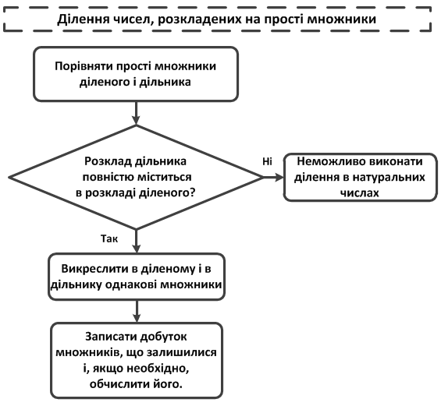
Приклад 1.
Виконати ділення 183 456 на 234, розклавши ділене і дільник на прості множники:
Розв’язання:
183 456=2•2•2•2•2•3•3•7•7•13
234=2•3•3•13
183 456: 234=(2•2•2•2•2•3•3•7•7•13):( 2•3•3•13)=
=2•2•2•2•7•7=392

Теореми (властивості) множення і ділення
Теорема 1  (Властивість 1).  Для будь-яких натуральних чисел a і b виконується рівність:  a : ( b • c )=( a : b ) : c  (Щоб поділити число на добуток, можна поділити це число на один з множників, а отриманий результат поділити на другий множник) | Приклад 2.  Обчислити 255:15, розклавши дільник на прості множники.  Розв’язання:  255:15=255:(5•3)=(255:5):3=51:3=17
Теорема 2  (Властивість 2).  Для будь-яких натуральних чисел a і b виконується рівність:  a : b= (a : c ) : ( b : c )  (Якщо ділене і дільник поділити на одне й те саме число,відмінне від 0, то частка не зміниться) | Приклад 3.  Обчислити 255:15  Розв’язання:  255:15=(255:5):(15:5)=51:3=17  Приклад 4.  Обчислити 495 000:150  Розв’язання:  495 000:150=(495 000:10):( 150:10)= 495 00: 15=  =(495 00:5):( 15:5)=9900:3=3300
Теорема 3  (Властивість 3).  Для будь-яких натуральних чисел a і b виконується рівність:  a : b=( a • c ) : ( b • c )  (Якщо ділене і дільник помножити на одне й те саме число,відмінне від 0, то частка не зміниться) | Приклад 5.  Обчислити 645:15  Розв’язання:  645:15=(645•2):(15•2)=1290:30=43

